**10.04.2023 (количество номеров – от 20 до 100) № 4**

**____________________________________________________________________________________________________**

*УВАЖАЕМЫЕ ЗЕМЛЯКИ, «МУНИЦИПАЛЬНЫЕ ВЕДОМОСТИ» - ЭТО ОФИЦИАЛЬНЫЙ ПЕЧАТНЫЙ ОРГАН НАШЕГО МУНИЦИПАЛЬНОГО ОБРАЗОВАНИЯ. НАДЕЕМСЯ, ЧТО ТЕПЕРЬ ВЫ БУДЕТЕ ВЛАДЕТЬ БОЛЕЕ ПОЛНОЙ И ОБЪЕКТИВНОЙ ИНФОРМАЦИЕЙ О ДЕЯТЕЛЬНОСТИ СОВЕТА ДЕПУТАТОВ,АДМИНИСТРАЦИИ, ГЛАВЫ СЕЛЬСОВЕТА*

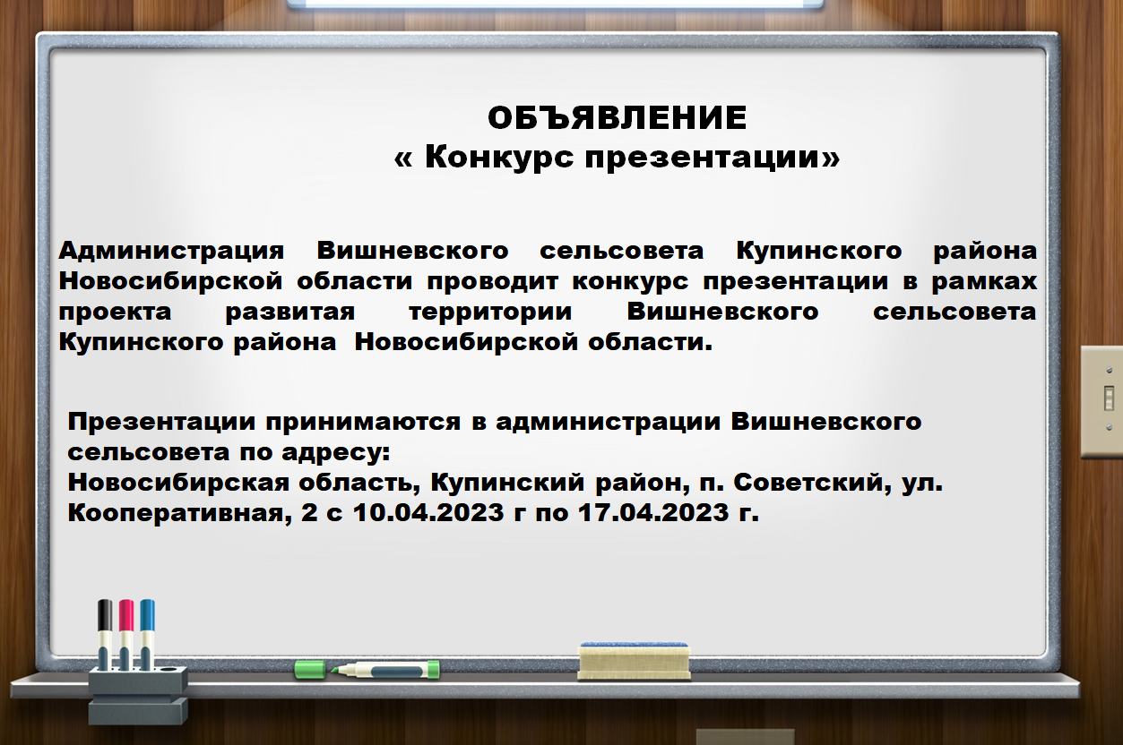

**РЕДКОЛЛЕГИЯ ПРИ АДМИНИСТРАЦИИ МО.**

**ОБРАЩАТЬСЯ С ВОПРОСАМИ ПО ТЕЛЕФОНАМ: 39-242, 39-210**

**Ответственный исполнитель Горчаковам Т.Н.**

**10.04.2023 (количество номеров – от 20 до 100) № 4**

**____________________________________________________________________________________________________**

*УВАЖАЕМЫЕ ЗЕМЛЯКИ, «МУНИЦИПАЛЬНЫЕ ВЕДОМОСТИ» - ЭТО ОФИЦИАЛЬНЫЙ ПЕЧАТНЫЙ ОРГАН НАШЕГО МУНИЦИПАЛЬНОГО ОБРАЗОВАНИЯ. НАДЕЕМСЯ, ЧТО ТЕПЕРЬ ВЫ БУДЕТЕ ВЛАДЕТЬ БОЛЕЕ ПОЛНОЙ И ОБЪЕКТИВНОЙ ИНФОРМАЦИЕЙ О ДЕЯТЕЛЬНОСТИ СОВЕТА ДЕПУТАТОВ,АДМИНИСТРАЦИИ, ГЛАВЫ СЕЛЬСОВЕТА*

**Администрация Вишневского сельсовета Купинского района уведомляет жителей о намерении принять участие в конкурсном отборе инициативных проектов**

         Основной целью проведения конкурсного отбора является улучшение качества жизни населения, создание объектов социальной инфраструктуры, вовлечение граждан, проживающих на территории Вишневского сельсовета в осуществление местного самоуправления.

         Жителям Вишневского сельсовета предлагаются на выбор следующие возможные направления участия в конкурсном отборе:

-организация в границах поселения электро-, тепло-, газо- и водоснабжения, водоотведения, снабжения населения топливом

-поддержание надлежащего технического состояния автомобильных дорог местного значения и сооружений на них

-обеспечение первичных мер пожарной безопасности в границах населенных пунктов поселения

-создание условий для обеспечения жителей поселения услугами бытового обслуживания

-создание условий для организации досуга и обеспечения жителей поселения услугами организаций культуры

-организация библиотечного обслуживания населения, обеспечение сохранности библиотечных фондов

-обеспечение условий для развития на территории поселения физической культуры и массового спорта

-создание условий и организация обустройства мест для массового отдыха жителей поселения, в том числе обеспечение свободного доступа к водным объектам общего пользования и их береговым полосам

-организация благоустройства территории поселения, включая освещение улиц и озеленение территорий

-содержание мест захоронения

-организация деятельности по сбору (в том числе раздельному сбору) и транспортированию твердых бытовых отходов

 Администрация Вишневского сельсовета Купинского района Новосибирской области  сообщает, что 11 июля 2023 года в 12-00 часов в ДК п. Советский, ул. Гагарина  4 состоится собрание (сход)  граждан  по обсуждению участия в конкурсном отборе инициативных проектов.

Повестка собрания (схода):

 1.Краткая информация об участии в конкурсном отборе и проектов развития территорий муниципальных образований Новосибирской области.

2.Оглашение результатов опроса.

3.Выбор  приоритетного  проекта.

4. Определение параметров инициативного  проекта.

5. Определение объемов софинансирования проекта и работ нефинансового участия.

6. Выбор уполномоченной  группы.

При возникновении вопросов обращаться по телефону 8 (383  58) 39 -242.

**РЕДКОЛЛЕГИЯ ПРИ АДМИНИСТРАЦИИ МО.**

**ОБРАЩАТЬСЯ С ВОПРОСАМИ ПО ТЕЛЕФОНАМ: 39-242, 39-21 Ответственный исполнитель Горчакова Т.Н.**